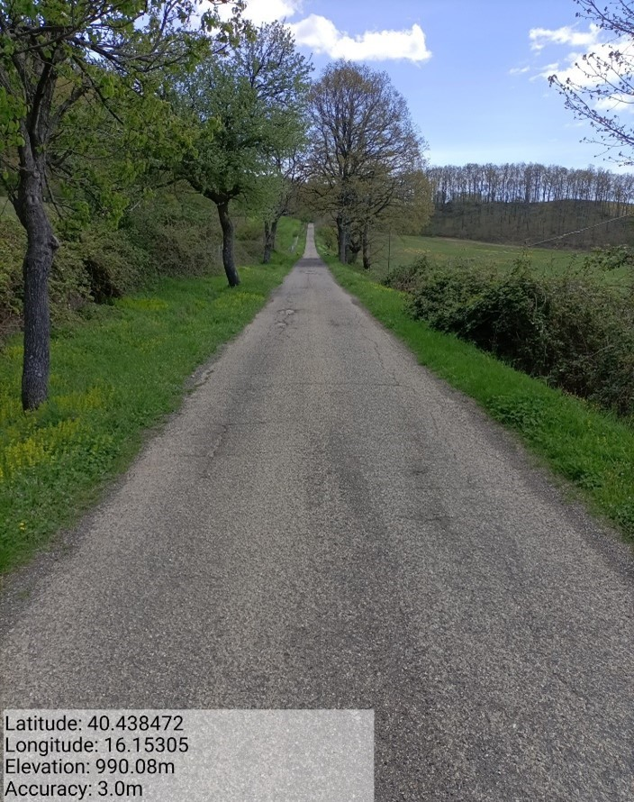
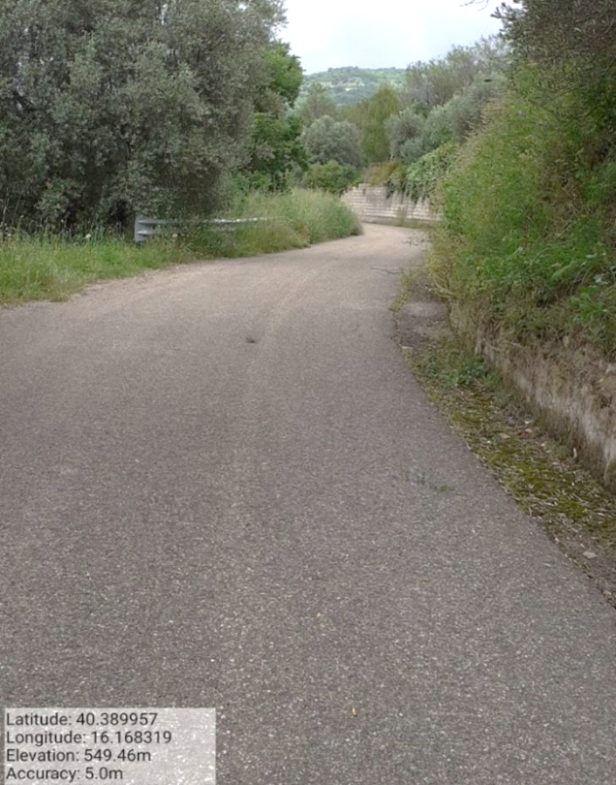
Int. a.4.2.1_a.4.2.2 - Sc. Cimitero/Cirigliano/S. Maria Vignola - Foto 1 | Int. a.4.3.1_a.4.3.2 - Sc. Rossi/Acqua Furr – Foto 2
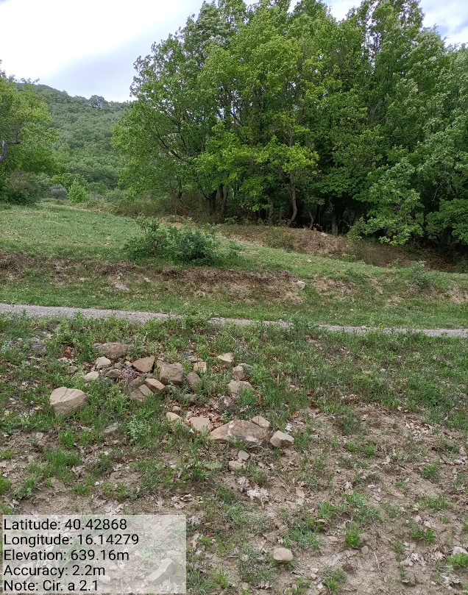
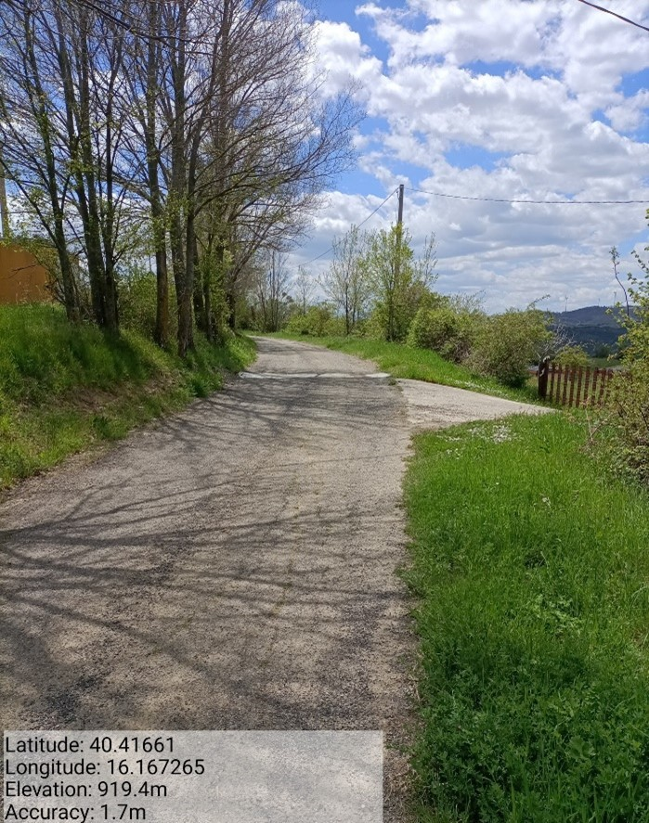
Int. a.4.4.1_a.4.4.2 - Sc. Montepiano/Alvano - Foto 3 | Int. a.2.1 – Loc. Rupicelle - Foto 4

